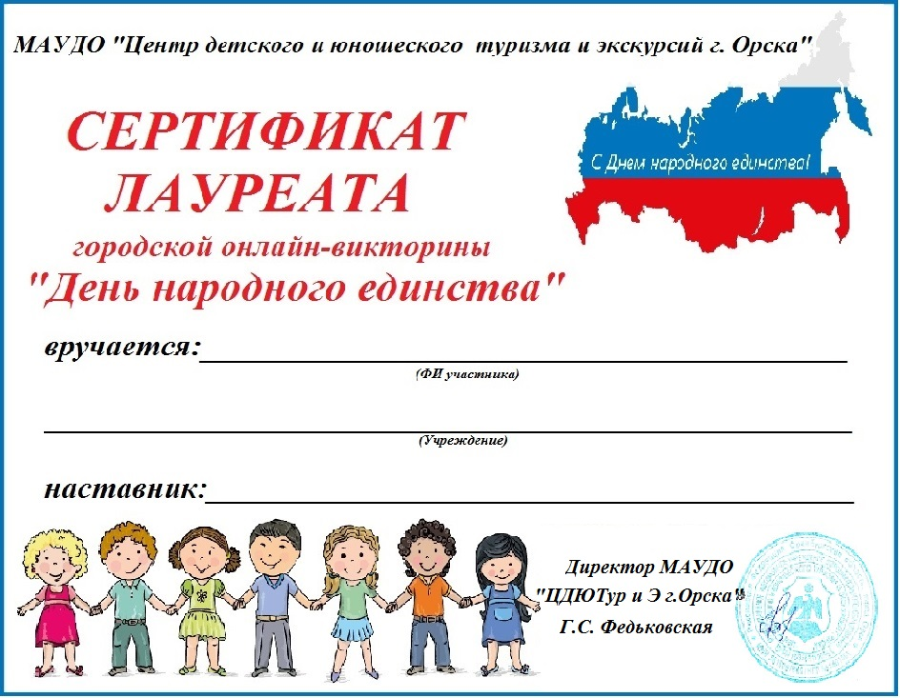

Красову Макару
МДОАУ №99
Пивоварова Н.И.

